

**INDICAÇÃO Nº ______ /2025.**

INDICO à Mesa, após ouvido o Plenário em sua forma regimental, que seja enviado expediente ao Excelentíssimo Senhor Marcilio Régio, Prefeito do Município de Goiana, solicitando ao setor competente, que veja a possibilidade de instalar Pontos de Recargas solar para Celulares nos espaços públicos da sede e dos distritos de Goiana-PE.

**Sala das Sessões da Câmara Municipal de Goiana, em 02 de julho de 2025.**

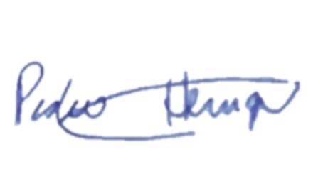

**Ver: Pedro Henrique**

**JUSTIFICATIVA**

A proposta tem como objetivo proporcionar à população e aos visitantes um serviço útil, moderno e ecologicamente responsável: totens ou bancadas equipadas com painéis solares e entradas USB para recarga gratuita de celulares e dispositivos móveis.

Esses pontos de recarga, além de funcionarem com energia limpa e renovável, incentivam o uso consciente dos recursos naturais, promovem o conforto de quem frequenta os espaços públicos e fortalecem a imagem do município como um território inovador e sustentável.

A instalação inicial pode contemplar as praças centrais da sede do município, bem como dos distritos, priorizando áreas com maior fluxo turístico e comunitário.

Além disso, a medida pode ser implementada com parcerias público-privadas ou por meio de projetos com incentivo ambiental, com baixo custo e grande impacto social.

Diante do exposto, solicitamos atenção especial do Poder Executivo à presente indicação, que representa um passo importante rumo à modernização dos serviços urbanos e valorização dos espaços públicos.

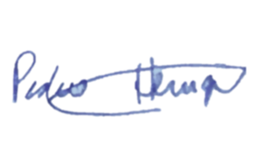**Sala das Sessões da Câmara Municipal de Goiana, em 02 de julho de 2025.**

**Ver: Pedro Henrique**